ДОДАТОК А Програмний код

Програмний код документа main.fig
gui_Singleton = 1;
gui_State = struct('gui_Name', mfilename, ...
'gui_Singleton', gui_Singleton, ...
'gui_OpeningFcn', @digital_modulation_OpeningFcn,
'gui_OutputFcn', @digital_modulation_OutputFcn,
'gui_LayoutFcn', [] , ...
'gui_Callback', []);
if nargin && ischar(varargin{1})
gui_State.gui_Callback = str2func(varargin{1});
end
if nargout
[varargout{1:nargout}] = gui_mainfcn(gui_State, varargin{:});
else
gui_mainfcn(gui_State, varargin{:});
end
% --- Executes just before digital_modulation is made visible.
function digital_modulation_OpeningFcn(hObject, eventdata, handles, varargin)
% This function has no output args, see OutputFcn.
% hObject handle to figure
% eventdata reserved - to be defined in a future version of MATLAB
% handles structure with handles and user data (see GUIDATA)
% varargin command line arguments to digital_modulation (see VARARGIN)
hold off;
axes(handles.axes1);
h=[1 1 0 1 0 0 1 1 1 0];
hold off;
bit=[];
for n=1:2:length(h)-1;
if h(n)==0 & h(n+1)==1
se=[zeros(1,50) ones(1,50)];
elseif h(n)==0 & h(n+1)==0
se=[zeros(1,50) zeros(1,50)];
elseif h(n)==1 & h(n+1)==0
se=[ones(1,50) zeros(1,50)];
elseif h(n)==1 & h(n+1)==1
se=[ones(1,50) ones(1,50)];
end
bit=[bit se];
end
plot(bit,'LineWidth',1.5);grid on;
axis([0 500 -1.5 1.5]);
%*-*-*-*-*-*-*-*-*-*-*-*-*-*-*-*-*-*-*-*-*-*-
axes(handles.axes3)
hold off;
fc=30;
g=[1 1 0 1 0 0 1 1 1 0]; %modulante
n=1;
while n<=length(g)
if g(n)==0
tx=(n-1)*0.1:0.1/100:n*0.1;
p=(1)*sin(2*pi*fc*tx);
plot(tx,p,'LineWidth',1.5);grid on;
hold on;
else
tx=(n-1)*0.1:0.1/100:n*0.1;
p=(2)*sin(2*pi*fc*tx);
plot(tx,p,'LineWidth',1.5);grid on;
hold on;
end
n=n+1;
end
% Choose default command line output for digital_modulation
handles.output = hObject;
% Update handles structure
guidata(hObject, handles);
% UIWAIT makes digital_modulation wait for user response (see UIRESUME)
% uiwait(handles.figure1);
% --- Outputs from this function are returned to the command line.
function varargout = digital_modulation_OutputFcn(hObject, eventdata, handles)
% varargout cell array for returning output args (see VARARGOUT);
% hObject handle to figure
% eventdata reserved - to be defined in a future version of MATLAB
% handles structure with handles and user data (see GUIDATA)
% Get default command line output from handles structure
varargout{1} = handles.output;
% --- Executes on button press in random.
function random_Callback(hObject, eventdata, handles)
% hObject handle to random (see GCBO)
% eventdata reserved - to be defined in a future version of MATLAB
% handles structure with handles and user data (see GUIDATA)
a=round(rand(1,10)); %genarar bits aleatorios
ran=[a(1),a(2),a(3),a(4),a(5),a(6),a(7),a(8),a(9),a(10)];
set(handles.bit1,'String',ran(1));
set(handles.bit2,'String',ran(2));
set(handles.bit3,'String',ran(3));
set(handles.bit4,'String',ran(4));
set(handles.bit5,'String',ran(5));
set(handles.bit6,'String',ran(6));
set(handles.bit7,'String',ran(7));
set(handles.bit8,'String',ran(8));
set(handles.bit9,'String',ran(9));
set(handles.bit10,'String',ran(10));
%*-*-*-*-*-*-*-*-*-*-*-*-*-*-*-*-*-*-*-*-*-*
handles.bits=ran;
h=handles.bits;
axes(handles.axes1)
hold off;
bit=[];
for n=1:2:length(h)-1;
if h(n)==0 & h(n+1)==1
se=[zeros(1,50) ones(1,50)];
elseif h(n)==0 & h(n+1)==0
se=[zeros(1,50) zeros(1,50)];
elseif h(n)==1 & h(n+1)==0
se=[ones(1,50) zeros(1,50)];
elseif h(n)==1 & h(n+1)==1
se=[ones(1,50) ones(1,50)];
end

bit=[bit se];
end
plot(bit,'LineWidth',1.5);grid on;
axis([0 500 -1.5 1.5]);
%*-*-*-*-*-*-*-*-*-*-*-*-
hold off;
axes(handles.axes3);
cod=get(handles.select_mod,'Value');
switch cod
%*-*-*-*Modulation ASK*-*-*-*-*-*-*-*-*
case 1
hold off;
axes(handles.axes3)
fc=30;
g=handles.bits; %modulante
n=1;
while n<=length(g)
if g(n)==0
tx=(n-1)*0.1:0.1/100:n*0.1;
p=(1)*sin(2*pi*fc*tx);
plot(tx,p,'LineWidth',1.5);grid on;
hold on;
% axis([0 n*2/fc -3 3]);
else
tx=(n-1)*0.1:0.1/100:n*0.1;
p=(2)*sin(2*pi*fc*tx);
plot(tx,p,'LineWidth',1.5);grid on;
hold on;
end
n=n+1;
end
%*-*-*-*-*-*-*-Modulation OOK*-*-*-*-*-*-*-*-*-
case 2
hold off;
axes(handles.axes3);
t=0:0.001:1;
m=1;
fc=30;
g=handles.bits; %modulante
n=1;
while n<=length(g)
tx=(n-1)*1/length(g):0.001:n*1/length(g);
p=(g(n))*sin(2*pi*fc*tx);
plot(tx,p,'LineWidth',1.5);
hold on;
axis([0 (n)*1/length(g) -1.5 1.5]);
grid on;
n=n+1;
end
%*-*-*-*-*-*-*-Modulation BPSK*-*-*-*-*-*-*-*-*-*-*-
case 3
axes(handles.axes3)
hold off;
g=handles.bits;
fc=10;
n=1;
while n<=length(g)
if g(n)==0 %0 is -1
tx=(n-1)*0.1:0.1/100:n*0.1;
p=(-1)*sin(2*pi*fc*tx);
plot(tx,p,'LineWidth',1.5);grid on;
hold on;
else
tx=(n-1)*0.1:0.1/100:n*0.1;
p=(1)*sin(2*pi*fc*tx);
plot(tx,p,'LineWidth',1.5);grid on;
hold on;
end
n=n+1;
end
% --- Executes on selection change in select_mod.
function select_mod_Callback(hObject, eventdata, handles)
% hObject handle to select_mod (see GCBO)
% eventdata reserved - to be defined in a future version of MATLAB
% handles structure with handles and user data (see GUIDATA)
% Hints: contents = get(hObject,'String') returns select_mod contents as cell array
% contents{get(hObject,'Value')} returns selected item from select_mod
%*-*-*-*-*-*-*-*-*-*-*-*-*-*-*-*-*-*-*-*-*-
a=str2double(get(handles.bit1,'String'));
b=str2double(get(handles.bit2,'String'));
c=str2double(get(handles.bit3,'String'));
d=str2double(get(handles.bit4,'String'));
e=str2double(get(handles.bit5,'String'));
f=str2double(get(handles.bit6,'String'));
g=str2double(get(handles.bit7,'String'));
h=str2double(get(handles.bit8,'String'));
i0=str2double(get(handles.bit9,'String'));
j0=str2double(get(handles.bit10,'String'));
if (a~=0 & a~=1)
co=questdlg('The value must be binary','ERROR','1','0','1');
if strcmp(co,'1')
set(handles.bit1,'String','1');a=1;
else
set(handles.bit1,'String','0');a=0;
end
elseif (b~=0 & b~=1)
co=questdlg('The value must be binary','ERROR','1','0','1');
if strcmp(co,'1')
set(handles.bit2,'String','1');b=1;
else
set(handles.bit2,'String','0');b=0;
end
elseif (c~=0 & c~=1)
co=questdlg('The value must be binary','ERROR','1','0','1');
if strcmp(co,'1')
set(handles.bit3,'String','1');c=1;
else
set(handles.bit3,'String','0');c=0;
end
elseif (d~=0 & d~=1)
co=questdlg('The value must be binary','ERROR','1','0','1');
if strcmp(co,'1')
set(handles.bit4,'String','1');d=1;
else
set(handles.bit4,'String','0');d=0;
end
elseif (e~=0 & e~=1)
co=questdlg('The value must be binary','ERROR','1','0','1');
if strcmp(co,'1')
set(handles.bit5,'String','1');e=1;
else
set(handles.bit5,'String','0');e=0;
end
elseif (f~=0 & f~=1)
co=questdlg('The value must be binary','ERROR','1','0','1');
if strcmp(co,'1')
set(handles.bit6,'String','1');f=1;
else
set(handles.bit6,'String','0');f=0;
end
elseif (g~=0 & g~=1)
co=questdlg('The value must be binary','ERROR','1','0','1');
if strcmp(co,'1')
set(handles.bit7,'String','1');g=1;
else
set(handles.bit7,'String','0');g=0;
end
elseif (h~=0 & h~=1)
co=questdlg('The value must be binary','ERROR','1','0','1');
if strcmp(co,'1')
set(handles.bit8,'String','1');h=1;
else
set(handles.bit8,'String','0');h=0;
end
elseif (i0~=0 & i0~=1)
co=questdlg('The value must be binary','ERROR','1','0','1');
if strcmp(co,'1')
set(handles.bit9,'String','1');i0=1;
else
set(handles.bit9,'String','0');i0=0;
end
elseif (j0~=0 & j0~=1)
co=questdlg('The value must be binary','ERROR','1','0','1');
if strcmp(co,'1')
set(handles.bit10,'String','1');j0=1;
else
set(handles.bit10,'String','0');j0=0;
end
end
handles.bits=[a,b,c,d,e,f,g,h,i0,j0];
%#######################################
h=handles.bits;
axes(handles.axes1)
hold off;
bit=[];
for n=1:2:length(h)-1;
if h(n)==0 & h(n+1)==1
se=[zeros(1,50) ones(1,50)];
elseif h(n)==0 & h(n+1)==0
se=[zeros(1,50) zeros(1,50)];
elseif h(n)==1 & h(n+1)==0
se=[ones(1,50) zeros(1,50)];
elseif h(n)==1 & h(n+1)==1
se=[ones(1,50) ones(1,50)];
end
bit=[bit se];
end
plot(bit,'LineWidth',1.5);grid on;
axis([0 500 -1.5 1.5]);
%######################################
handles.mod=get(hObject,'Value');
mod=handles.mod;
switch mod
%-*-*-*-*-*-*-*-*-*-Modulation ASK*-*-*-*-*-*-*-*-*-*-*
case 1
axes(handles.axes3)
hold off;
fc=30;
g=handles.bits; %modulante
n=1;
while n<=length(g)
if g(n)==0
tx=(n-1)*0.1:0.1/100:n*0.1;
p=(1)*sin(2*pi*fc*tx);
plot(tx,p,'LineWidth',1.5);grid on;
hold on;
% axis([0 n*2/fc -3 3]);
else
tx=(n-1)*0.1:0.1/100:n*0.1;
p=(2)*sin(2*pi*fc*tx);
plot(tx,p,'LineWidth',1.5);grid on;
hold on;
end
n=n+1;
end
hold off
%-*-*-*-*-*-*-*-*-*-Modulation OOK*-*-*-*-*-*-*-*-*-
case 2
axes(handles.axes3)
hold off;
t=0:0.001:1;
m=1;
fc=30;
g=handles.bits; %modulante
n=1;
while n<=length(g)
tx=(n-1)*1/length(g):0.001:n*1/length(g);
p=(g(n))*sin(2*pi*fc*tx);
plot(tx,p,'LineWidth',1.5);
hold on;
axis([0 (n)*1/length(g) -1.5 1.5]);
grid on;
n=n+1;
end
hold off
%*-*-*-*-*-*-*Modulation BPSK -*-*-*-*-*-*-
case 3
axes(handles.axes3)
hold off;
g=handles.bits;
fc=10;
n=1;
while n<=length(g)
if g(n)==0 %0 is -1
tx=(n-1)*0.1:0.1/100:n*0.1;
p=(-1)*sin(2*pi*fc*tx);
plot(tx,p,'LineWidth',1.5);grid on;
hold on;
else
tx=(n-1)*0.1:0.1/100:n*0.1;
p=(1)*sin(2*pi*fc*tx);
plot(tx,p,'LineWidth',1.5);grid on;
hold on;
end
n=n+1;
end
% --- Executes during object creation, after setting all properties.
function select_mod_CreateFcn(hObject, eventdata, handles)
% hObject handle to select_mod (see GCBO)
% eventdata reserved - to be defined in a future version of MATLAB
% handles empty - handles not created until after all CreateFcns called
% Hint: popupmenu controls usually have a white background on Windows.
% See ISPC and COMPUTER.
if ispc && isequal(get(hObject,'BackgroundColor'), get(0,'defaultUicontrolBackgroundColor'))
set(hObject,'BackgroundColor','white');
end

ДОДАТОК Б
ГРАФІЧНИЙ МАТЕРІАЛ


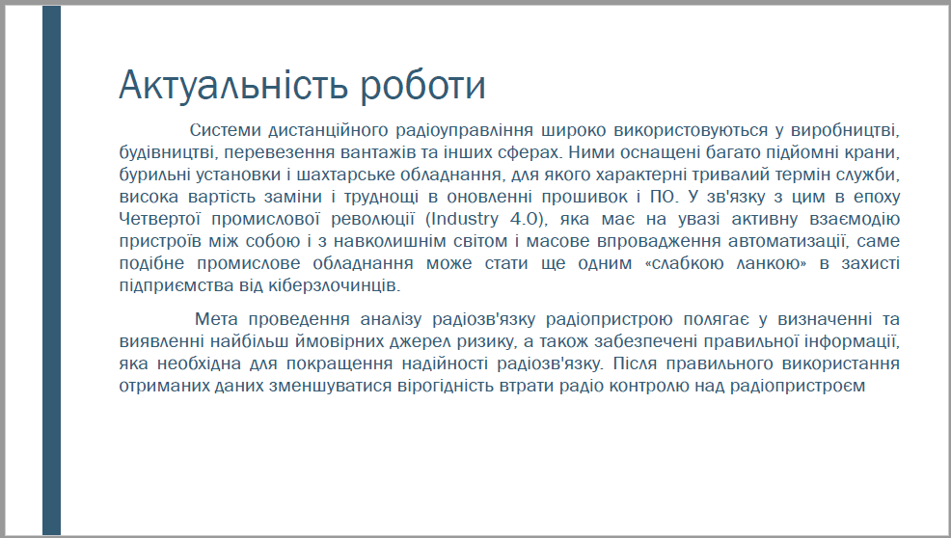
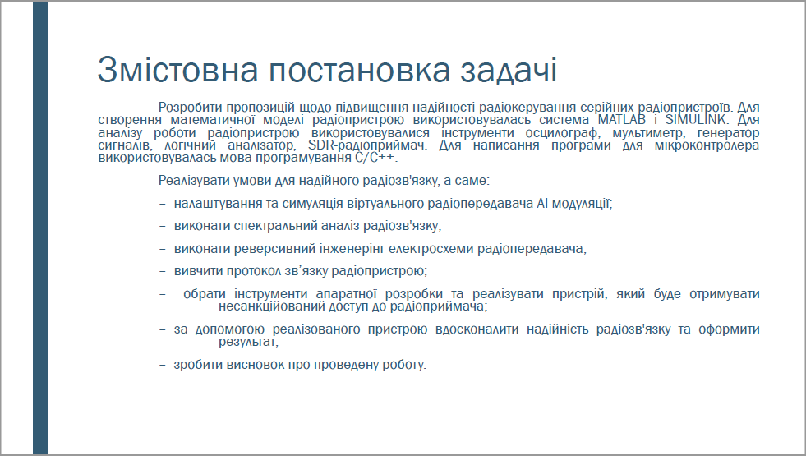

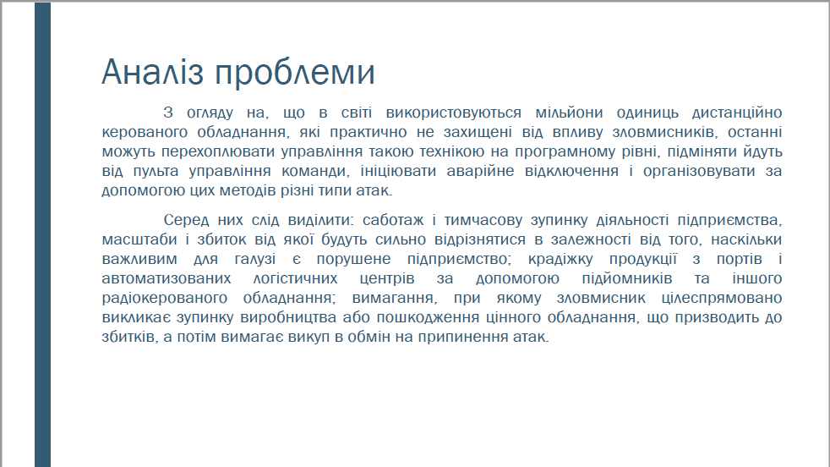
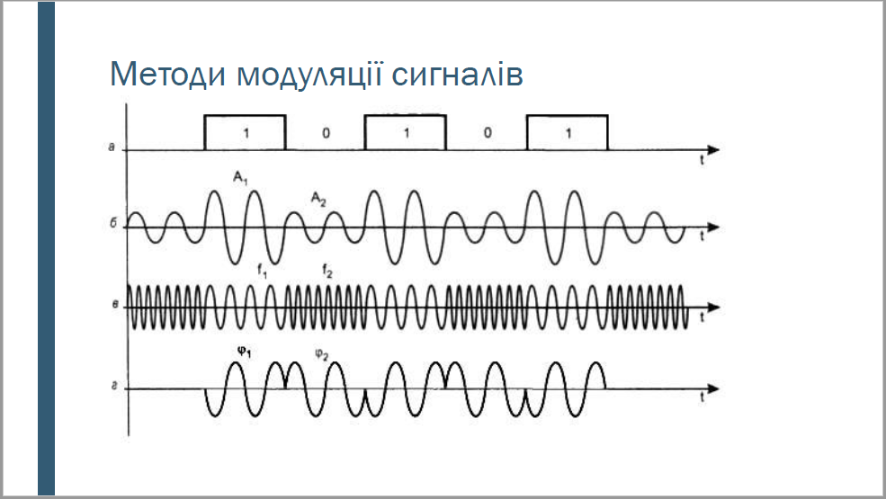
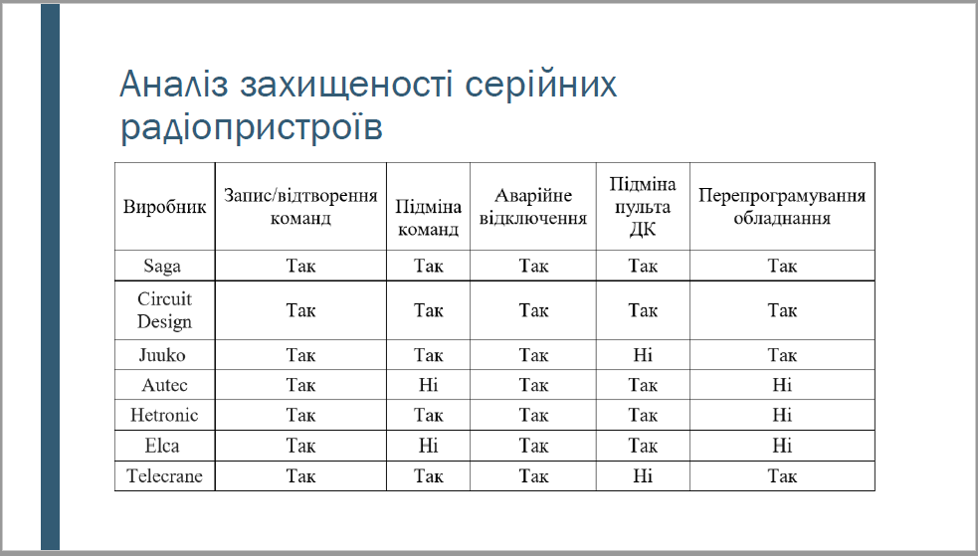
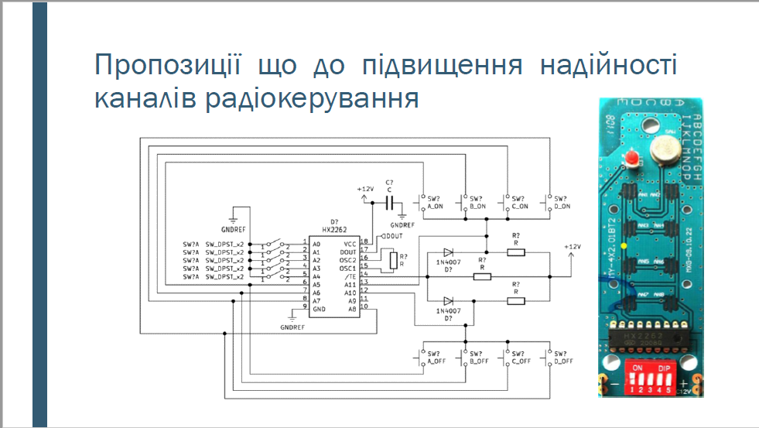
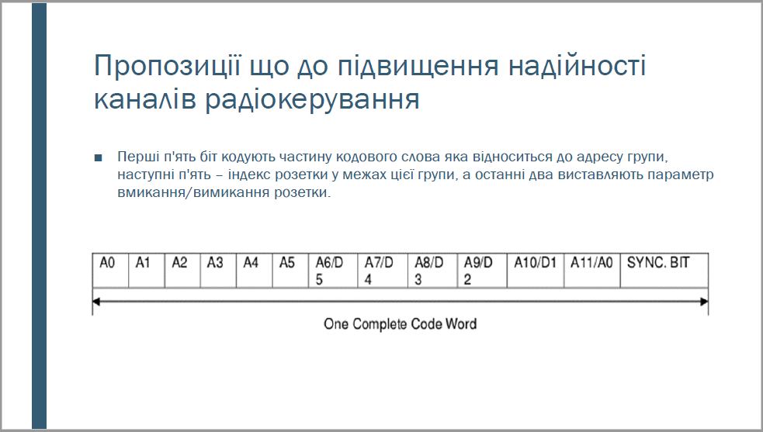
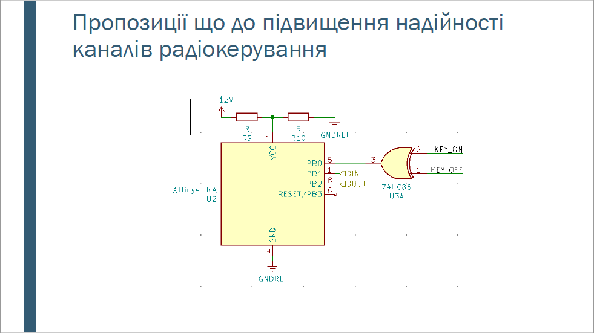
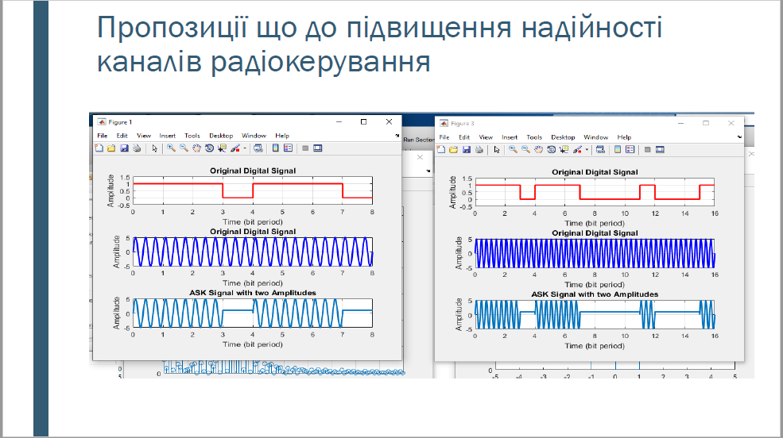
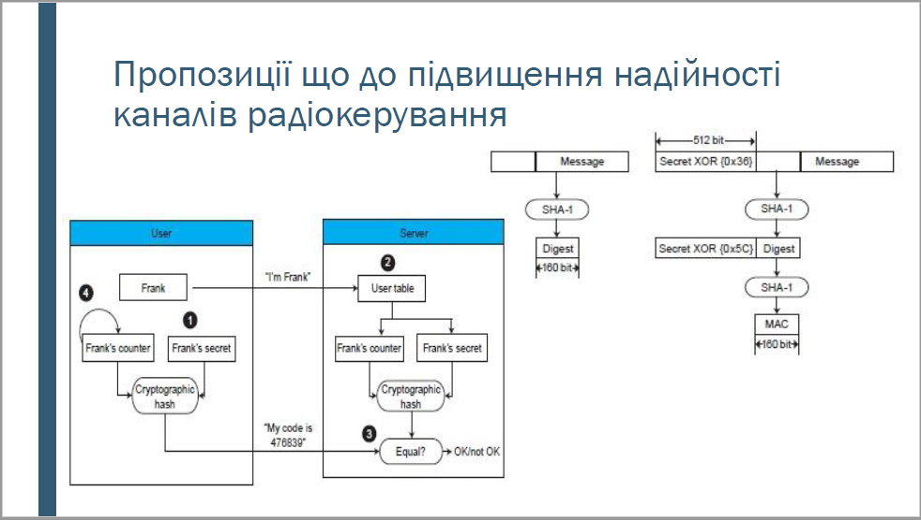
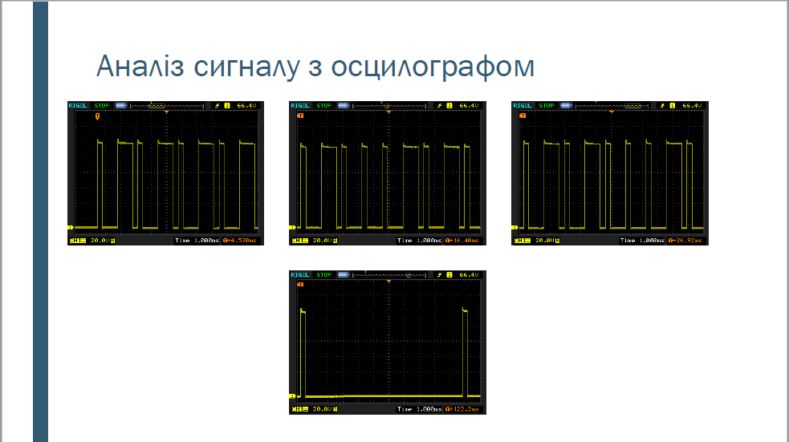
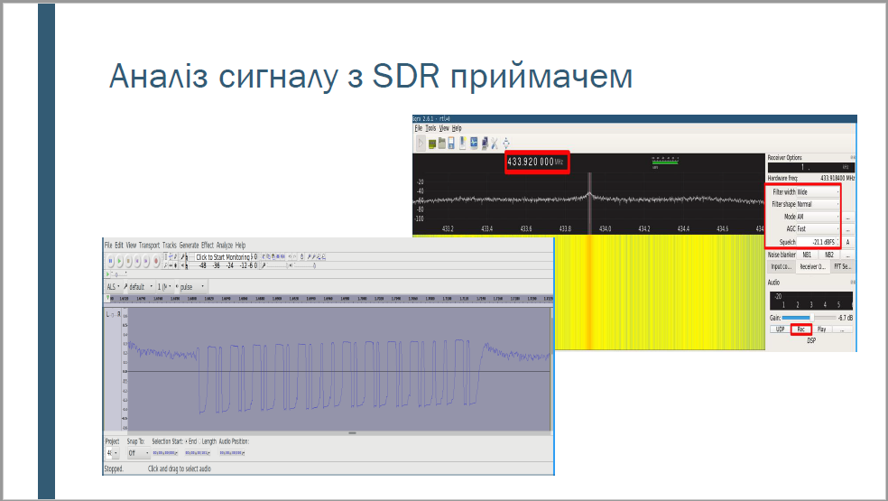
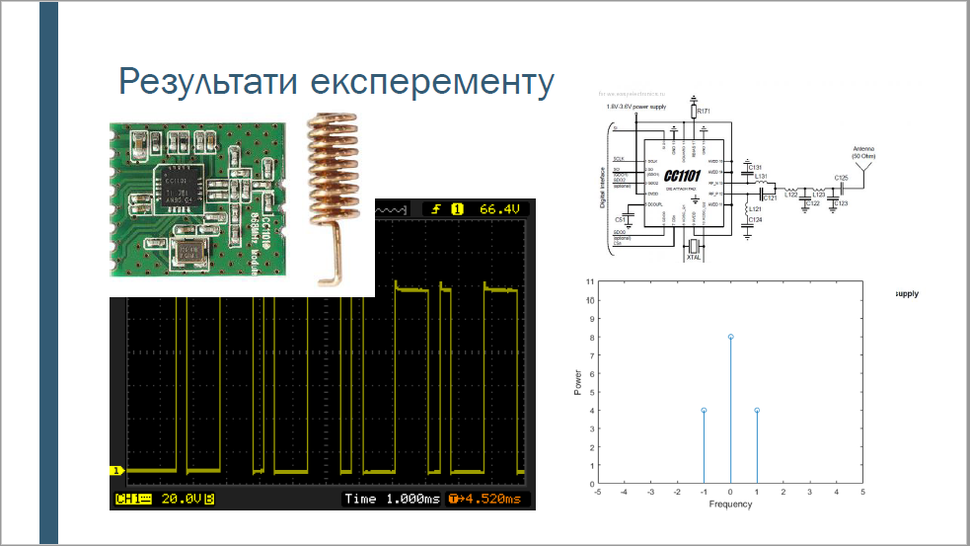
№  Доку-мента | Позначення |  |  |  | Найменування |  |  |  |  |  | Примітка
 |  |  |  |  | Текстові документи
1 |  |  |  |  | Пояснювальна записка |  |  |  |  |  | 42 с.
 |  |  |  |  | Графічні документи |  |  |  |  |  | ел.ф
2 |  |  |  |  | Актуальність теми роботи |  |  |  |  |  | А4
3 |  |  |  |  | Постановка задачі |  |  |  |  |  | А4
4 |  |  |  |  | Аналіз проблеми |  |  |  |  |  | А4
5 |  |  |  |  | Методи модуляції сигналу |  |  |  |  |  | А4
6 |  |  |  |  | Огляд серійних радіопристроїв |  |  |  |  |  | А4
7 |  |  |  |  | Аналіз захищеності серійних радіопристроїв |  |  |  |  |  | А4
8 |  |  |  |  | Пропозиції що до підвищення надійності каналів радіокерування |  |  |  |  |  | А4х2
9 |  |  |  |  | Аналіз сигналу з осцилографом |  |  |  |  |  | А4
10 |  |  |  |  | Аналіз сигналу з SDR приймачем |  |  |  |  |  | А4
11 |  |  |  |  | Результати експерименту |  |  |  |  |  | А4х2
 |  |  |  |  |  | ГЮІК.ХХХХХХ.001Д3
Ізм. | Арк | № докум. | Підпис | Дата
Розроб. |  | Даценко О.О |  |  |  | Розробка пропозицій щодо підвищення надійності радіокерування серійних радіопристроїв  Відомость магістерської атестаційної роботи | Літера |  |  | Арк |  | Аркушів
Перевірив |  | Романов Ю. М. |  |  |  |  |  |  |  |  |  | 1
ХНУРЕ
Кафедра КРіСТЗІ
Н. Контр |  | Милютченко І.О.
Затвер. |  | Антіпов І.Є.

